Проект «Пасха» в средней группе.
Вид проекта: творческо-информационный.
Продолжительность проекта: краткосрочный – с 13.04 по 17.04 2020.
Участники проекта: дети , воспитатели, родители.

Актуальность.
Всем известно, что впечатления детства глубоки, неизгладимы в памяти человека. Народная культура является действенным средством познавательного, нравственного и эстетического развития детей. Русский народ не должен терять своего нравственного авторитета. Мы не должны забывать о своем культурном прошлом. Знакомя детей с народными обрядовыми праздниками, тем самым приобщаем их к общечеловеческим нравственным ценностям. Общение с народной культурой облагораживает, делает человека мягким, чутким, добрым, мудрым.
Пасха - самый радостный и большой праздник христиан. Празднование Пасхи стало уже традицией.
Мы решили познакомить детей с народными праздниками, так как именно дошкольный возраст является благоприятным периодом для приобщения детей к истокам русской народной культуры, способный возродить преемственность поколений, передать нравственные устои, духовные и художественные ценности.
Постановка проблемы: узнать о традициях празднования Пасхи в России, Мордовии, как родителям совместно с детьми можно подготовить и провести семейный праздник Пасхи.

Цель проекта: Приобщение дошкольников к истокам русской народной культуры через организацию различных видов детской деятельности.
Задачи:
Развивать познавательную активность, любознательность детей через знакомство с историей и традициями православного праздника.
Прививать уважение и любовь к православным традициям своего народа, воспитывать нравственные и эстетические чувства.
Сидим дома, привлечь родителей в воспитательно-образовательный процесс дистанционно.
План.
13.04. Понедельник «Вербное воскресенье».
1. Беседа о празднике Пасха, о праздновании Вербного воскресенья.
Цель: познакомить детей с историей и смыслом главного праздника христианства Пасхой, чтобы наши дети по больше знали о русских народных праздниках, умели отмечать их так, как того требуют обычаи; помочь детям в освоении понятий собственной национальной культуры, которая базируется на православных ценностях.
(предложить посмотреть видео)
https://youtu.be/id6UrJpGVmU
2. Рассматривание иллюстраций и веточек вербы, рассказ о традициях вербного воскресения.
Цель: дать представление о праздновании Вербного воскресенья, народных традициях.
3. Рисование веточек вербы
https://youtu.be/Q-fgrp4BO0Y
4. Игра – забава «Катание яиц навстречу друг другу».
( Игра проводится на полу, двое игроков становятся друг против друга и катят яйца навстречу друг другу).
14.04. Вторник «Православные храмы».
1. Продолжить беседу о праздновании Пасхи, рассказать о православных храмах нашего поселка.
2. Рассматривание иллюстраций Никольского храма.
http://www.nfhram.ru/blagochinie/nikolskiy-hram-g-naro-fominsk
3. Рисование. Нетрадиционный способ рисования ватными палочками «Украсим пасхальное яйцо».
Цель: создание условий для формирования навыков декоративно- прикладного рисования, путём овладения росписи яиц.
4. Игры малой подвижности: «В какой руке яйцо?»
15.04. Среда «Пасхальное яичко».
1. Беседа «Почему мы красим яйца на Пасху».
Цель: побеседовать с детьми о том, зачем мы красим яйца на Пасху, познакомить детей с пасхальной атрибутикой - разноцветные яйца: крашенки, писанки, объяснить в чем отличие крашенки и писанки, рассказать, как красили яйца в старину, чтобы получались яйца разного цвета.

2. Лепка яиц из соленого теста и раскрашивание пасхальных яиц.
http://yasno-solnishko.ru/detki-3-5-let/kak-my-delali-yajtsa-iz-solyonogo-testa.html
3. Дидактическая игра: «Найди пару», «Найди отличия»
http://pesochnizza.ru/wp-content/uploads/2016/03/najdi-otlichija-igry-paska.jpg
16.04. Четверг «Пасхальные куличи».
1. Беседа на тему «Как украсить стол на пасху».
2. Рассматривание иллюстраций пасхальных куличей.
3. Семейное фото «Сладкий стол с праздничным куличом».
4. Раскраски на тему «Пасха - светлое Христово воскресение».
17.04. Пятница «Пасхальные традиции».
1. Беседа о пасхальных традициях.
Цель: рассказать детям о том, что Пасха, день Воскресения Христова - самый главный праздник Православной Церкви. Именно в нем заключается основной смысл Православной веры - сам Бог стал человеком, умер за нас и, воскреснув, избавил людей от власти смерти и греха. Пасха - это праздник праздников; вызвать интерес и желание узнавать новое о православных праздниках.
3. С/р игра «Пасху встречаем в гости всех мы приглашаем»
Достигнутые результаты: по окончанию проекта дети узнали о Празднике Светлой Пасхи, ее обычаях и традициях. Осознали значимость праздника. Научились организовывать пасхальные и русские народные игры, а главное продолжали получать знания, находясь дома на самоизоляции.

Приложение
Домашние задание на тему: «Как мы готовимся к празднованию Пасхи»

Семья Годяйкиных приготовили поделку из природного материала:
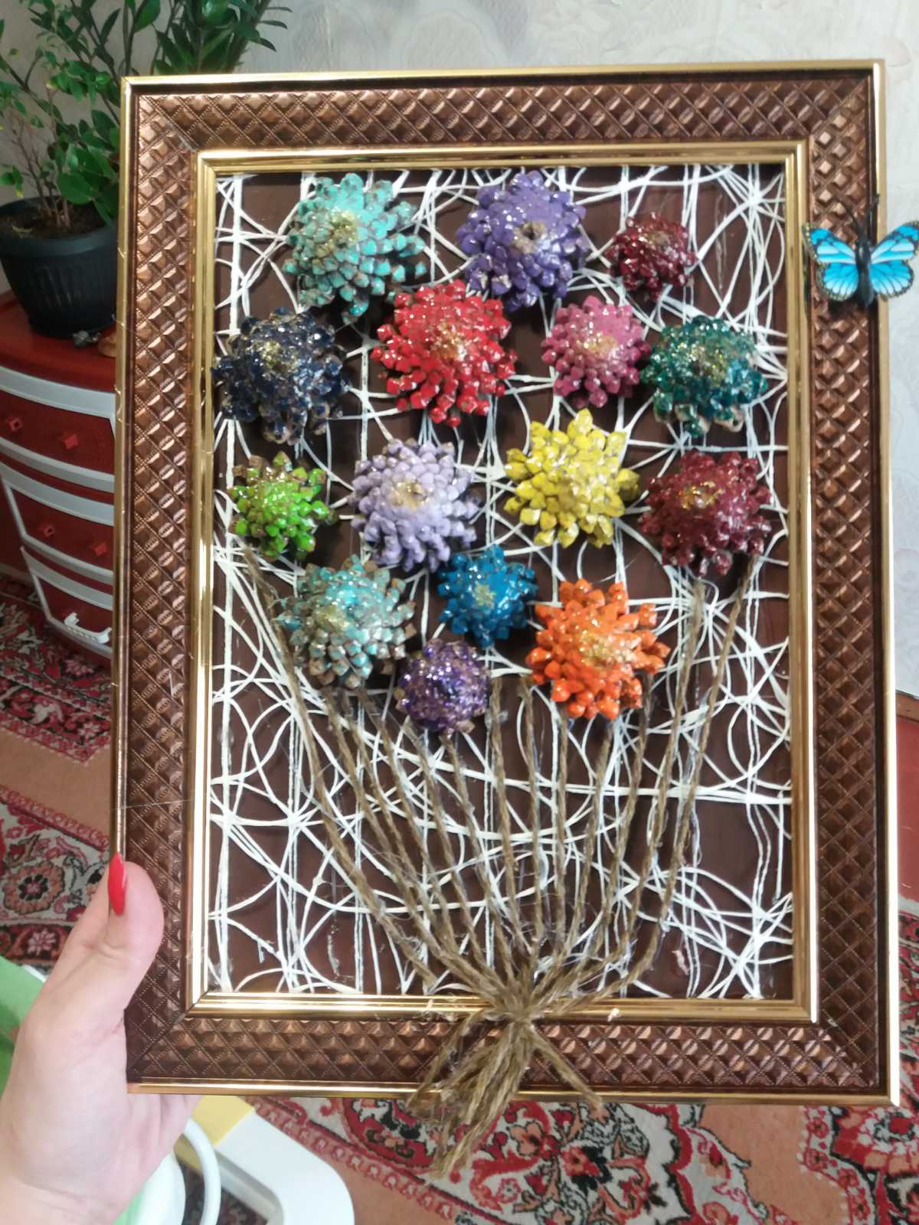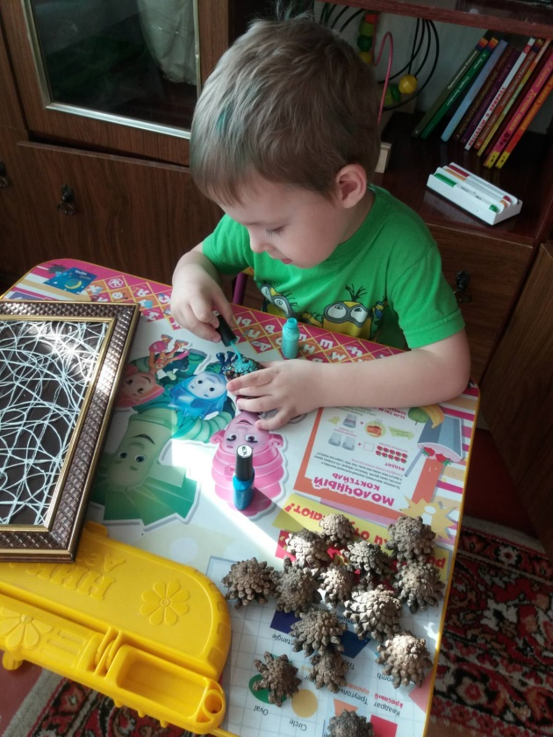

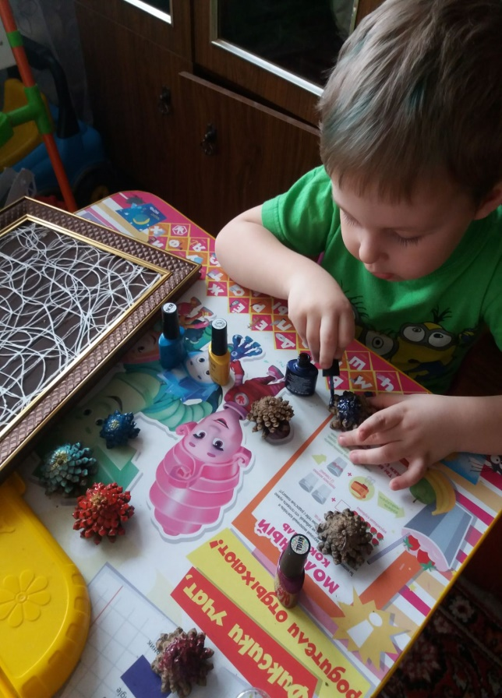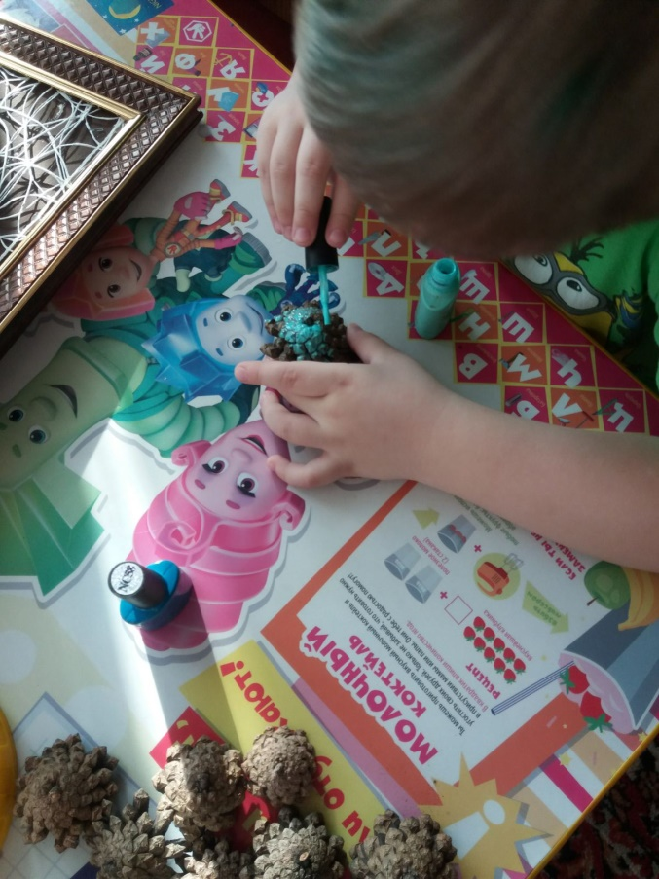
Вот как готовятся к пасхе семья Ангелины Казаковой:
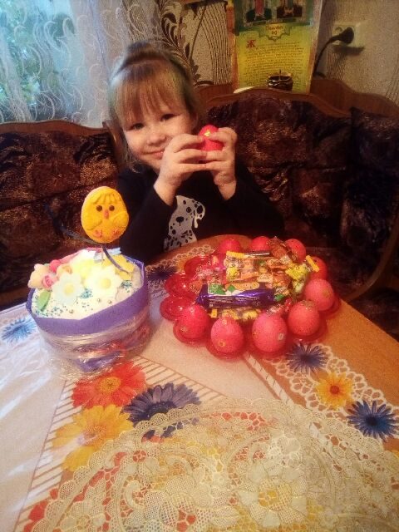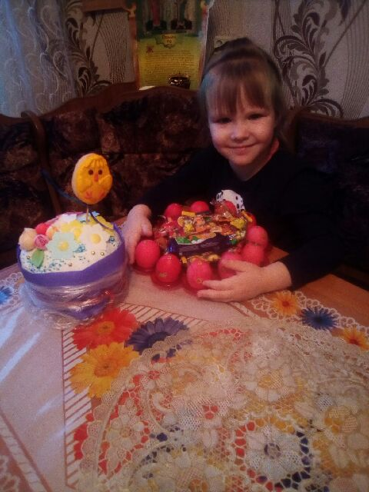
Дима Чувашов вместе с мамой пекут вкусные куличи:
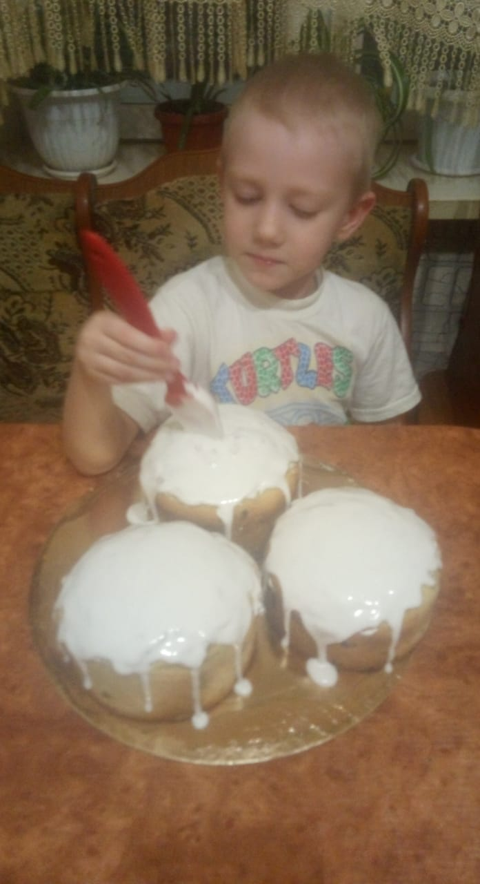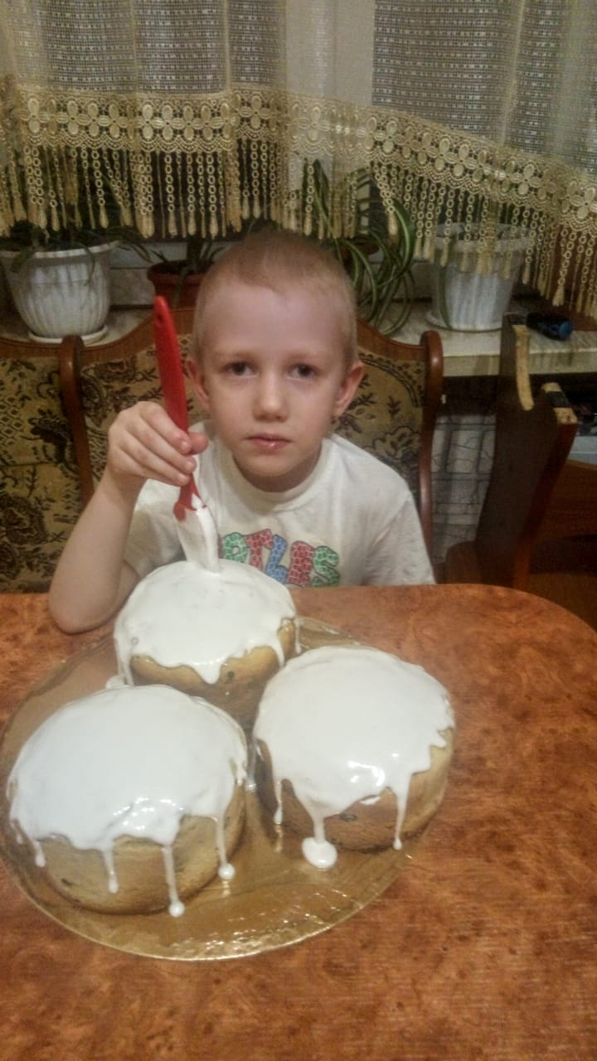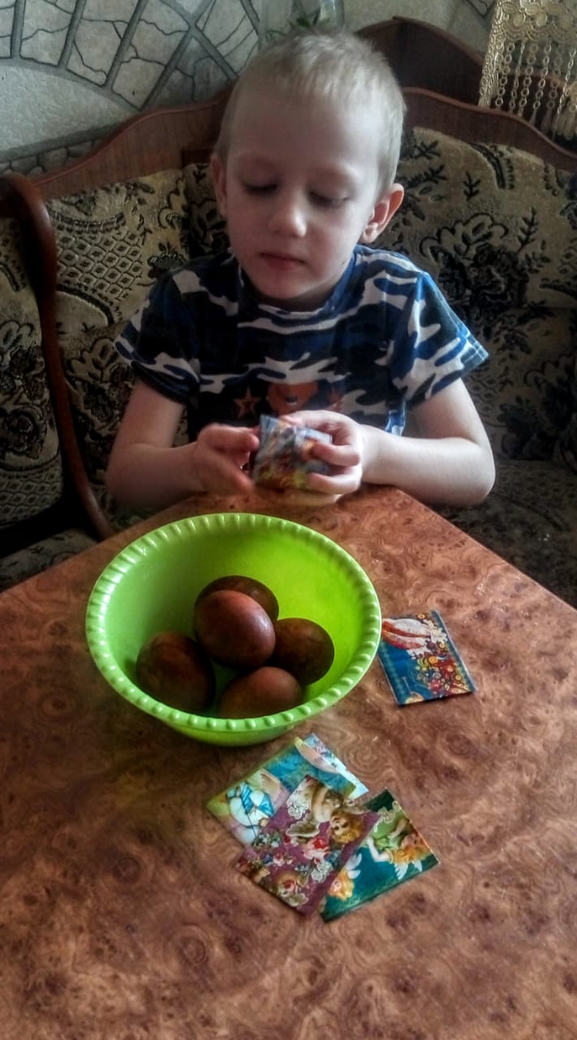

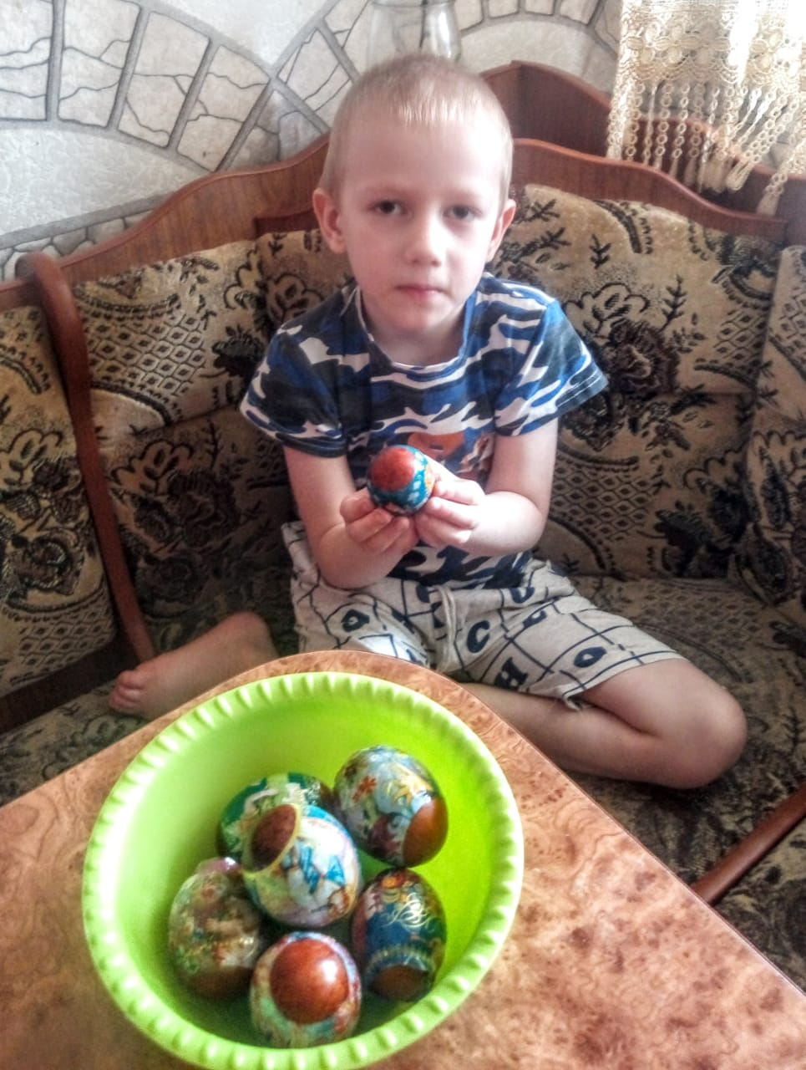
А также с помощью пластилина приготовили картины:
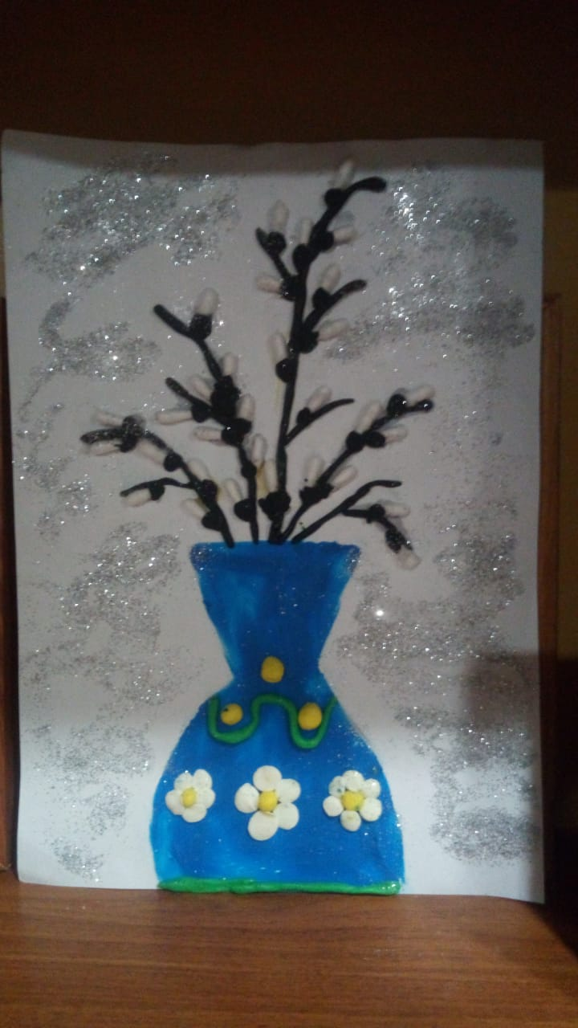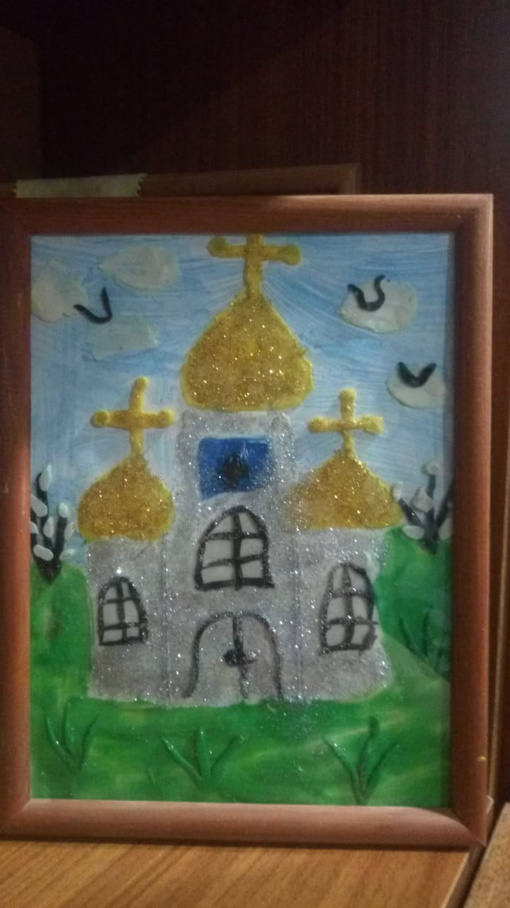

Наумкин Сева:
